# «Знатоки истории Сталинградской битвы».

В Котлубанском Доме культуры продолжаются мероприятия, посвященные 80-летию Победы в Сталинградской битве. Память…Единственное, что дает возможность не забыть и быть благодарными людям, которые отдали свои жизни за чистое небо над головой, за возможность учиться и получать образование, радоваться детскому смеху и просто быть счастливыми. 7 февраля сотрудники ДК провели интеллектуальную игру-викторину «Знатоки истории Сталинградской битвы». В игре приняли участие 20 человек- поисковый отряд « Орлята» Котлубанской СШ. Именно они боролись за звание знатоков Сталинградской битвы. Участники команд сполна смогли погрузиться в атмосферу соперничества, блеснуть знаниями и познакомиться с новыми интересными фактами из истории Сталинградской битвы.

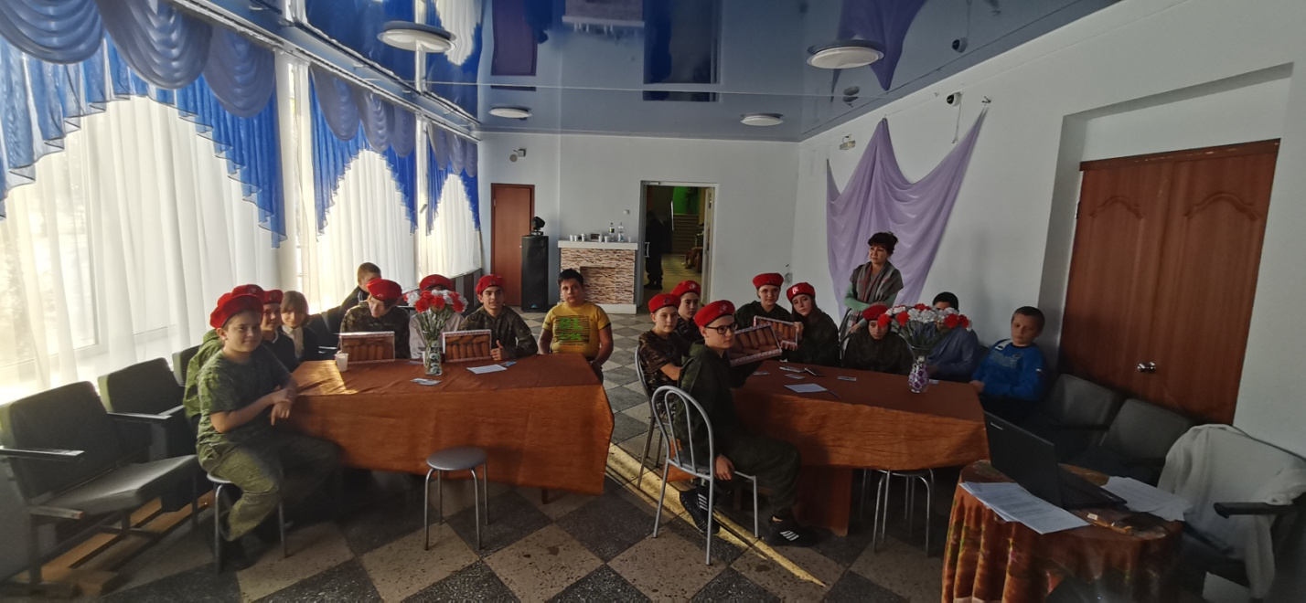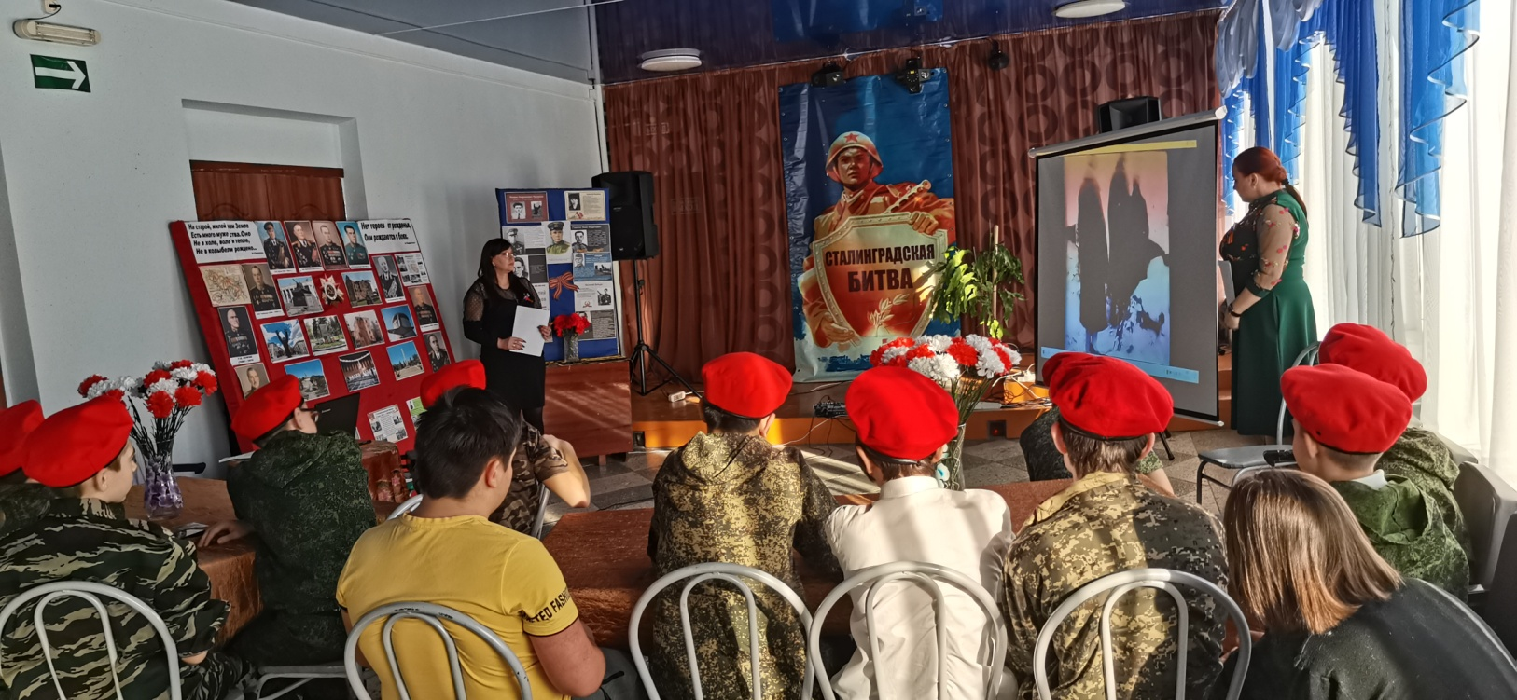 Игра состоялась из шести блоков: «Страницы истории»,»Личности», «Памятники и обелиски Сталинграда», « Отражение Сталинградской битвы», «Голоса эпохи», «Блиц». По итогам игры победила дружба. Обе команды были награждены грамотами МКУ «ЦКБ» и призами –от МОО ТОС № 4 «Радуга» Котлубанского сельского поселения.

